- CAMBIAR ORDEN: INSTAGRAM, TIK TOK, FACEBOOK, UBICACIÓN Y TELEFONO
- AGREGA CUENTA DE TIK TOK: https://www.tiktok.com/@acabados_monza
- HACER LOGO MAS GRANDE

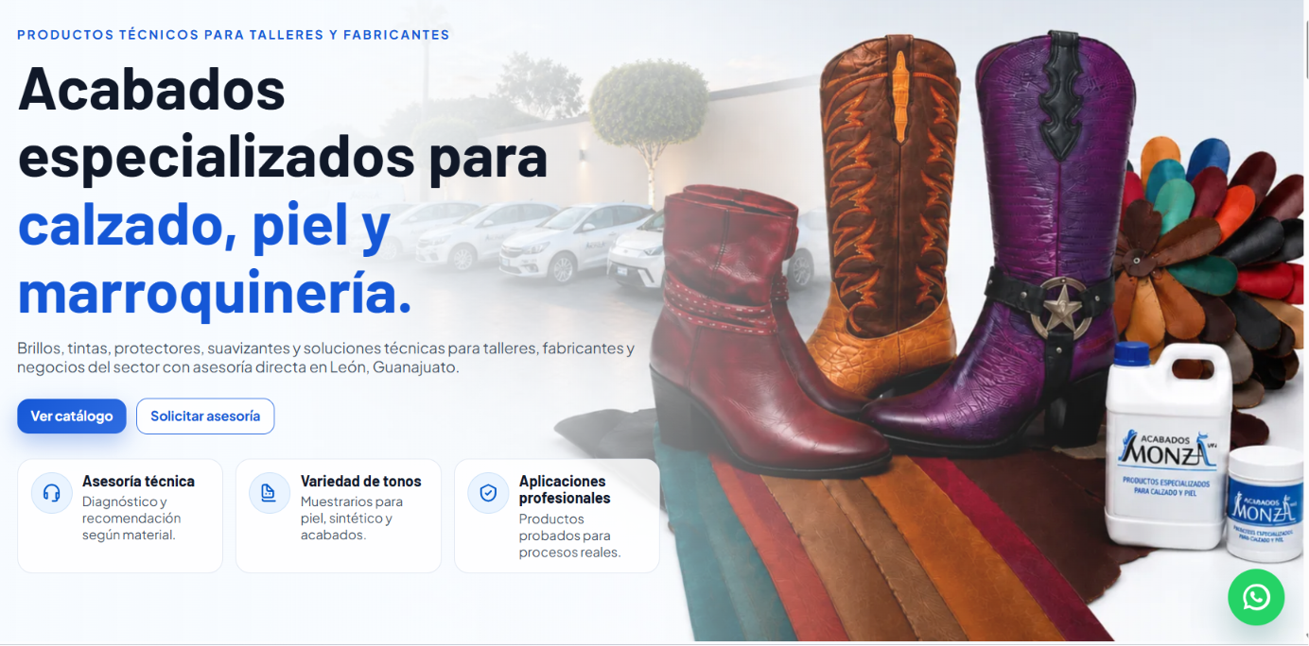
- HACER MAS CHICA LAS FOTOS DE LAS BOTAS PARA QUE SE VEA UN POCO MAS LA FOTO DE LOS AUTOS

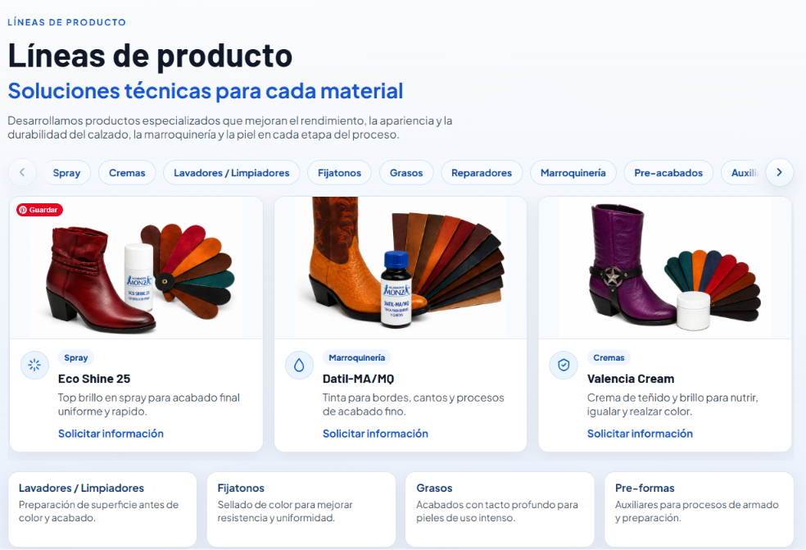
- ETIQUETA DE NUESTROS PRODUCTOS NORMALES
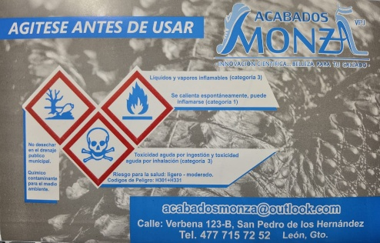
- PUEDES MODIFICAR LAS FOTOS
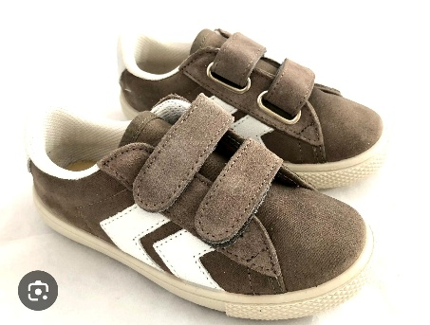
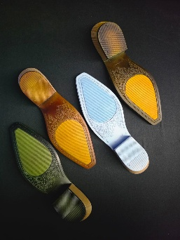
- FOTO DE PRE-FORMAS, GRASOS, CREMAS, SPRAY, FIJATONOS
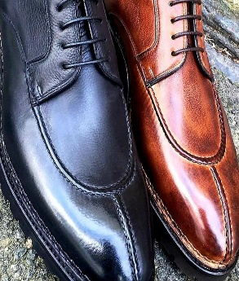
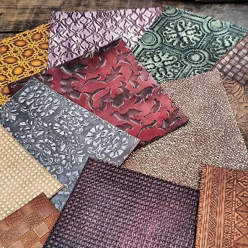
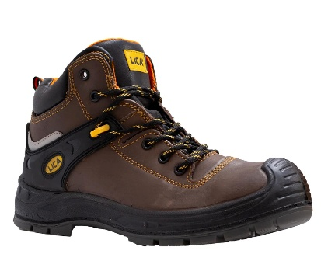
- FOTOS DE LAVADORES/LIMPIADORES, MARROQUINERIA, AUXILIARES, PRE-ACABADOS, REPARADORES
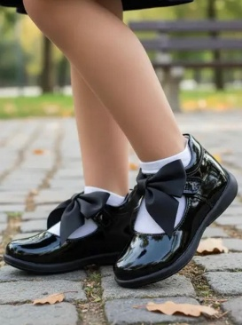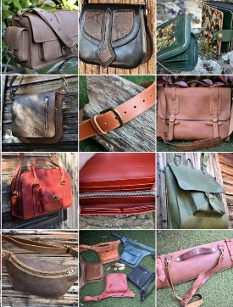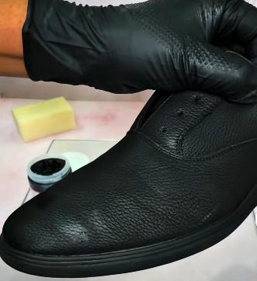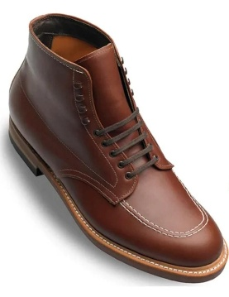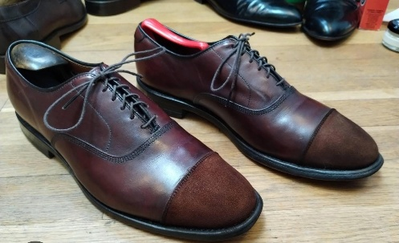
- AGREGAR LOS PRODUCTOS: COMO LISTA DESPUES DE LAS FOTOS ANTERIORES
PRODUCTO | CLAVE
SPRAY | ➢ 11-1 NEUTRO  BELLE LUX
➢ 47-7 NEUTRO
BELLE LUX
➢ 02-0
BRILLO GLOSS
➢ WXMZ-1000
WAXI NEUTRO
➢ SMZ-24
WHITE LUX NEUTRO
➢ SAMZ-309
OPTIMA NEUTRO
➢ SAMZ-20
SPRAY NEUTRO
➢ WFMZ-1035
WAX FILL NEUTRO
➢ SFP-800
TOP CREAM SEMI-MATE
➢ CMZ-612
CREMA ECO TOP UNIVERSAL
➢ SAMZ-260
BRILLO P/SOLE NEUTRO
CREMAS | ➢ CMZ-617  DIJON CREAM
➢CNFP-700
CREMA ANTIQUE NATURAL
 | ➢ Delica cream
➢CMZ-616
SHINE CREAM NEUTRO
 | ➢ Basco top
➢ CFP-105
CREMA P/SINTETICO
LAVADORES/  LIMPIADORES | ➢ LMZ-2691  LAVADOR
➢ LCH-X30
LAVADOR P/CHAROL
➢ LFP-3141
LAVADOR P/PEGAMENTO
➢ LSFP-015
LAVADOR P/PEG.PVC
➢ LFP-2400
LAVADOR
➢ AC-51
ACTIVADOR NORMAL
➢ ACFP-61
LIMPIADOR AC
➢ LMZ-777
LAVADOR QUITA-RAYA
➢ LFP-2426 SP
LAVADOR QUITA-RAYA
FIJATONOS | ➢ 0-04 NATURAL  VELVETOK
➢ 0-05 rosa
VELVETOK
➢ VSMZ-550
VELVET SUEDE NEUTRO
➢ FJMZ-570
REPELENTE
 | ➢ Defender protect
GRASOS | ➢ GFP-160  SPRAY TACTO GRASO
 | ➢ Eco graso
 | ➢ Grease oil
 | ➢ Grease -oil—90
 | ➢ Cream graso
 | ➢ Oíl neutro
REPARADORES | ➢ Pigmentos
 | ➢ Farbern
 | ➢ Compactos
 | ➢ Estucos
 | ➢ Resanador
MARROQUINERA | ➢ Dátil MA
 | ➢ Dátil CU
 | ➢ Dátil LQ
 | ➢ Tinta plastificante
 | ➢ Sellador
PRE-ACABADOS | ➢ Stein
 | ➢ Tinta de cantos
 | ➢ Tapaporos
 | ➢ Pielera
 | ➢ Pre Fondo
 | ➢ Tinta cerco
AUXILIARES | ➢ Acondicionador
 | ➢ Masitas
 | ➢ Crayones
 | ➢ Cosméticos polvo
 | ➢ Cosmético liquido
 | ➢ Humectantes
 | ➢ Suavizadores
 | ➢ Cambra
 | ➢ Flor fix
 | ➢ Charolinas
 | ➢ Metálicos
PRE-FORMAS | ➢ Tinta Eva
 | ➢ Tinta ranil
 | ➢ Tinta ABS
 | ➢ Matizantes
 | ➢ Bloming
 | ➢ Primer
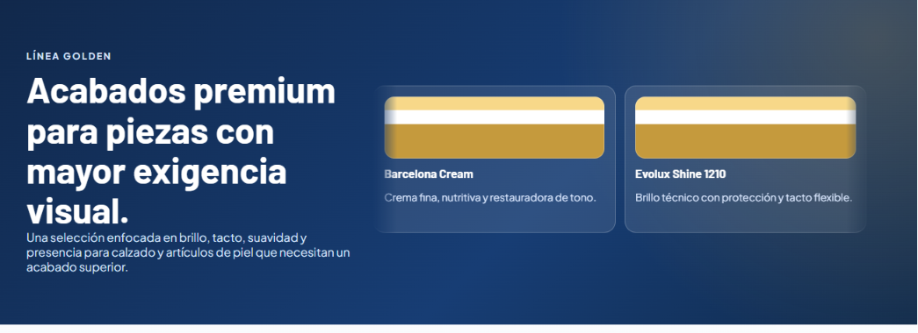
- ETIQUETA LINEA GOLDEN
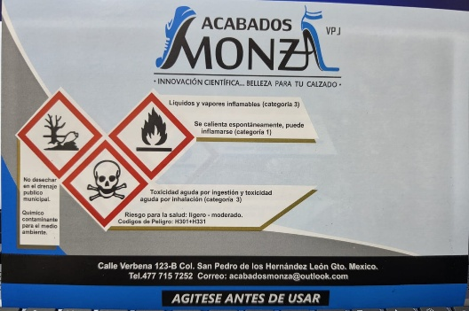
- FOTOS BARCELONA CREAM, Evolux Shine 1210, VELVET, Belle Lux 204, Graso Sport
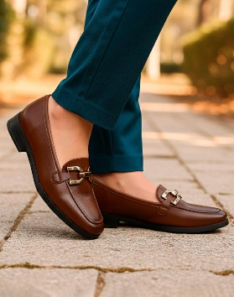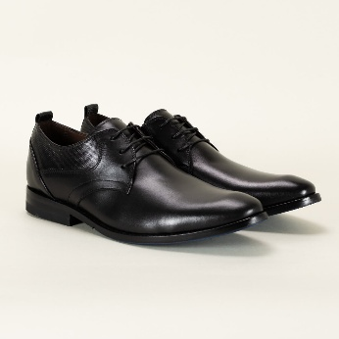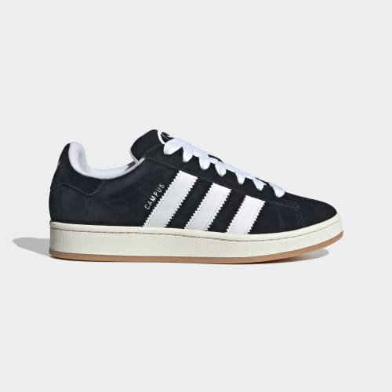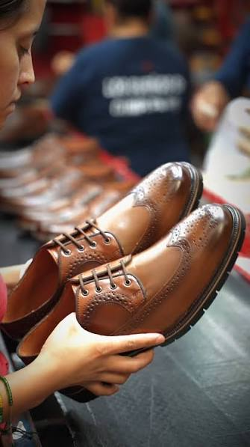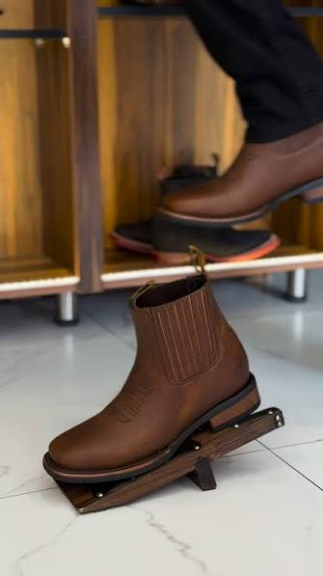

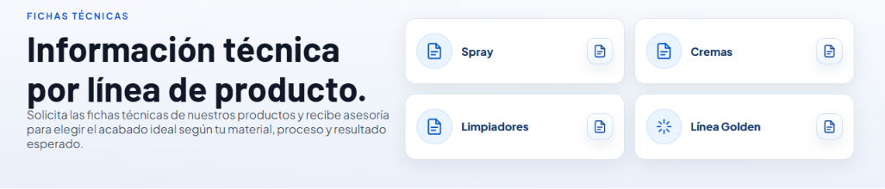
- AGREGAR RECUADRO DE: FIJATONOS, GRASOS, REPARADORES, MARROQUINERIA, PRE-ACABADOS, AUXILIARES, PRE-FORMAS

